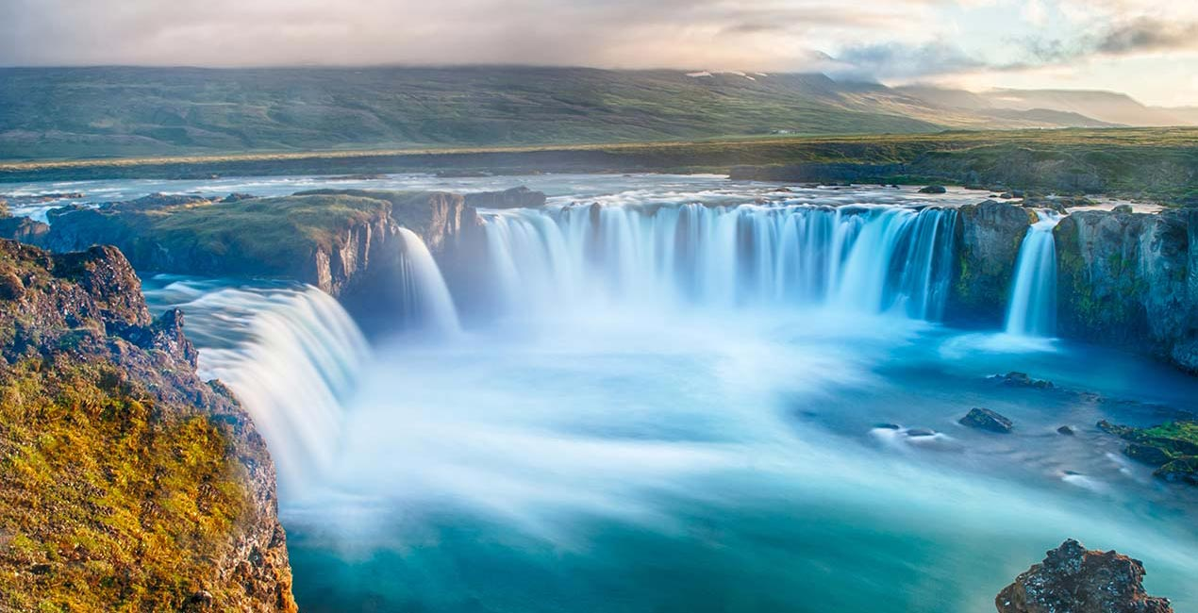
ИСЛАНДИЯ
Земя на природни чудеса
ОБИКОЛЕН ТУР НА ИСЛАНДИЯ С ВОДАЧ НА БЪЛГАРСКИ ЕЗИК
8 дни/ 6 нощувки / 6 закуски/ 5 вечери
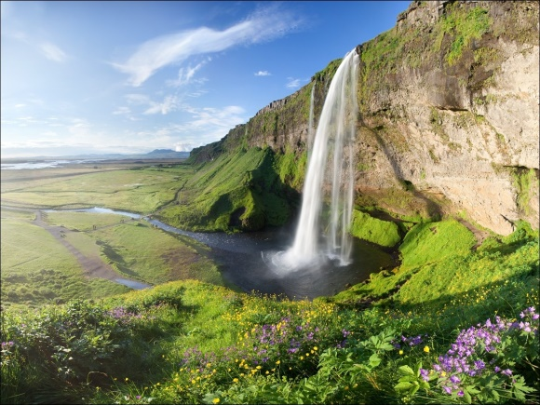
Дата: от 20 август до 27 август 2020 г.

По маршрут: СОФИЯ – ФРАНКФУРТ – РЕЙКЯВИК – БОРГАРНЕС – СКАГАФИОРД – АКУРЕЙРИ – ГОДАФОС – МИВАТН – ЕГИЛСТАДИР – БРАЙДАЛСВИК – ЙОКУЛСАРЛОН – СКАФТАФЕЛ – НУПАР – СКОГАФОС – СЕЛФОС – ГЪЛФОС – ГЕЙСИР – ТИНГВЕЛИР – РЕЙКЯВИК – ФРАНКФУРТ – СОФИЯ

1 ден София – Франкфурт – Рейкявик

Полет на LUFTHANSA за Франкфурт в 06.30 ч. Кацане в 07.55 ч. Полет за Рейкявик в 11.20 ч. Пристигане на летище Кефлавик в 13.00 ч. Посрещане, трансфер и настаняване в хотел. Вечерна разходка в Рейкявик и първи впечатления. Нощувка.

2 ден Рейкявик – Боргарнес – Скагафиорд – Акурейри
Закуска. Отпътуване, в комбинирана група, в посока тунела Хвалфьорд към северната част на страната и живописния район на Боргарнес и Скагафиорд – долината на конете. Плавно издигащите се хълмове в района сякаш се сливат с необятната морска шир. Посещение на фермата-музей Глаумбер /входната такса е включена/, която се състои от характерните за страната торфени сгради, построени през XVIII и XIX в. Оттам маршрутът продължава в посока северната столица на Исландия – град Акурейри. Намиращ се точно под северния полярен кръг, Акурейри е разположен на бреговете на голям фиорд. Настаняване в хотел. Вечеря. Нощувка.

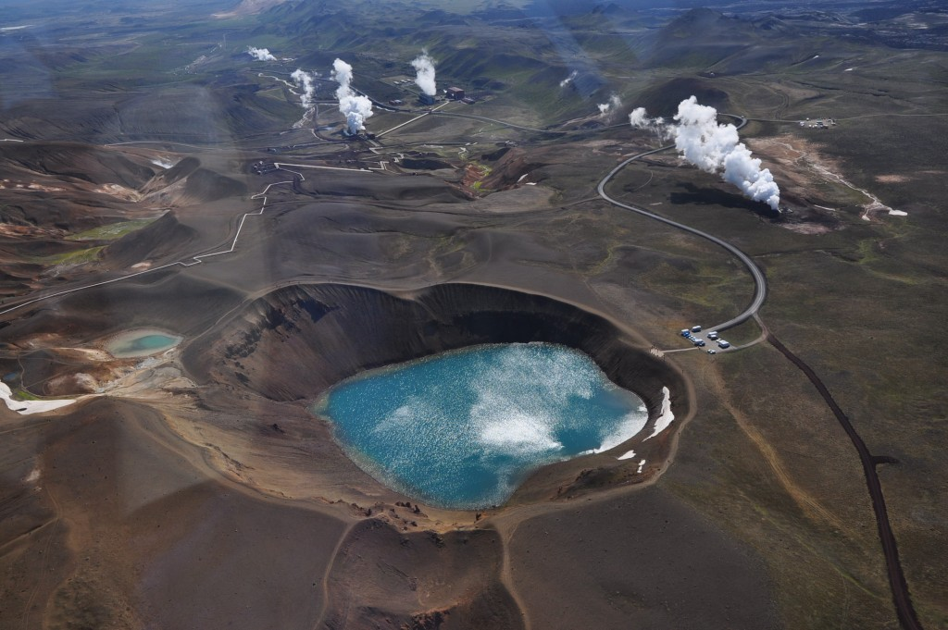
3 ден Акурейри – Годафос – Миватн – Акурейри
Закуска. Отпътуване за района на Годафос или Водопада на боговете. Висок 12 м и широк 30 м, той е една от най – известните туристически атракции в страната. Името на водопада идва от времето, в което езическата религия в Исландия отстъпва място на християнството, а Торгир Торкелсон, хвърля статуите на старите богове във водите на водопада. Екскурзията продължава с преминаване през лавовите полета на Димуборгир. Районът на тъмните крепости, както може да се преведе името на български, впечатлява със своите причудливи формирования от вулканична скала. Маршрутът продължава в посока езерото Миватн, заобиколено от вулканичен пейзаж, псевдократери, базалтови колони, кипяща сяра и издигащи се във въздуха парни стълбове. Програмата предвижда и свободно време за желащите да се потопят в топлите геотермални извори в езерото Ярдбодин /входната такса не е включена/, известно като Синята лагуна на Севера, където има възможност и за обяд. По желание и срещу допълнително заплащане вечерна разходка с корабче с цел наблюдение на китове /изисква се предварителна резервация/. Вечеря. Нощувка.

4 ден Акурейри – Детифос – Егилстадир – Брайдалсвик
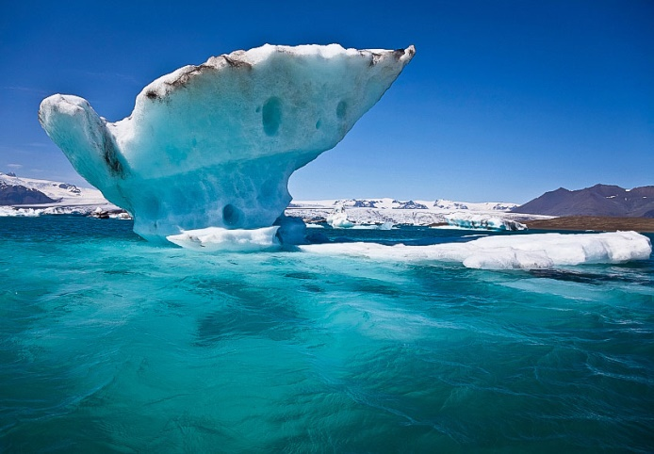
Закуска. Денят започва с посещение на един от най - мощните водопади в Европа – Детифос, който със своите 45 м височина представлява една грандиозна гледка, която за дълго ще остане в съзнанието на всеки посетител. След посещението на водопада, пътят продължава към град Егилстадир и района на рядко населените източни фиорди, който е известен със своята природна красота и малките китни селища, сгушени в подножието на красиви възвишения. Настаняване в хотел в Брайдалсвик. Вечеря. Нощувка.

5 ден Брейдалсвик – Йокулсарлон – Скафтафел – Нупар
Закуска. Отпътуване по посока ледниковата лагуна Йокулсарлон, уникално природно формирование, което няма аналог в света. По желание и срещу допълнително заплащане може да се насладите на круиз по водите на езерото, като амфибия ще ви отведе между плаващите ледени късове. След незабравимата разходка, автобусът ще ни отведе към Националния парк Скафтафел, зелен оазис на склоновете на планината Йоревайокутъл, откъдето ще бъде видян най – големият ледник в Европа – Ватнайокул, чиито ледове покриват няколко вулканични кратера, включително и най – високата точка на страната. Настаняване в хотел в Нупар. Вечеря. Нощувка.
6 ден Нупар – Скогафос – Селфос
Закуска. Отпътуване от хотела като пътят ни отвежда през необятните лавови полета на Елдраун и Мирдалсандур. Първа спирка за деня е плажът Рейнисфяра, известен с колонията от тъпоклюни кайри - причудливите скални формирования и пещери. Оттам програмата продължава със следваща спирка на основната атракция за деня - красивите водопади Скогафос и Селяландсфос. Програмата предвижда и посещение на Лава център /входната такса е включена/, където групата ще научи повече за вулканичната активност на острова и историята на най – големите вулканични изригвания в Исландия и света. Отпътуване за Селфос. Настаняване в хотел. Вечеря. Нощувка.

7 ден Селфос – Гълфос – Гейсир – Тингвелир – Рейкявик
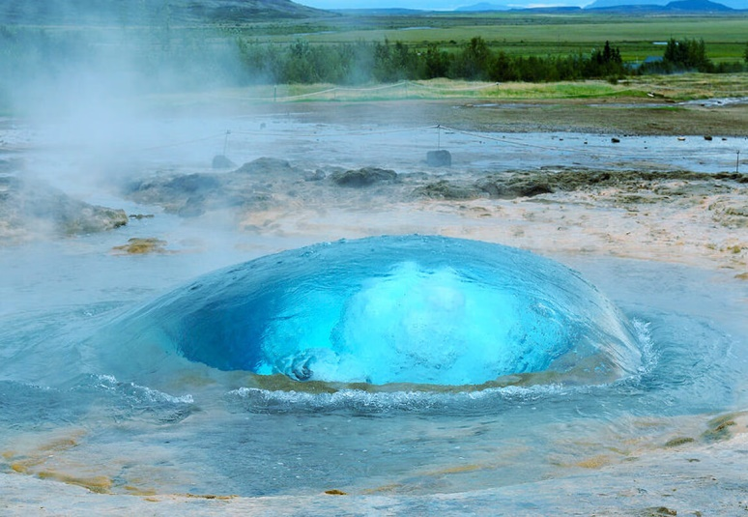
Закуска. Отпътуване за Гълфос. В страната си изпълнена с природни красоти и чудеса, самите исландци поставят Златния водопад на едно от първите места по красота. Особено впечатляващ е той при залез слънце, когато лъчите на спускащото се слънце обагрят в златисти цветове спускащата се от 35 метра водна каскада. Програмата продължава с прочутата долина на гейзерите, където групата ще посети легендарния „Гейсир“, описан още през XIII в. За него се казва, че мощните му изригвания са разтърсвали земята на голямо отстояние от самия гейзер. Днес Гейсир е почти затихнал, затова групата ще посети Строхкюр, който бълва водни стълбове на всеки 5 мин. След долината на гейзерите маршрутът отвежда групата до долината Тингвелир (UNESCO), където за първи път през Х в. е събран Парламентът на Исландия. Тук също ще се види мястото, на което европейската и северно-американската тектонични плочи се срещат. Силфра, границата между двата контитнента се намира под водите на езерото Тингвалаватн, превърнало се в популярно място за гмуркачи от цял свят. Отпътуване за летище Кефлавик в Рейкявик. Полет за Франкфурт в 00.25 ч.
8 ден Франкфурт - София
Кацане във Франкфурт в 05.50 ч. Следващ полет за София в 10.25 ч. Кацане на аерогара София в 13.35 ч.
КРАЙНА ПАКЕТНА ЦЕНА с включени летищни такси: 5195 лв.
Ранни записвания: отстъпка 170 лв. за записване до 11.01.2020 г.
Пакетната цена включва: самолетен билет на авиокомпания LUFTHANSA, летищни такси /95 EUR към 20.11.2019 г./, 1 брой чекиран багаж до 20 кг, 1 брой ръчен багаж до 8 кг, 6 нощувки със закуски, от които 1 - в Рейкявик в хотел 3***/4****, 2 - в Акурейри в хотел 3***, 1 - в Брейдалсвик в хотел 3***, 1 - в Нупар в хотел 3***, 1 - в Селфос в хотел 3***/4****, 5 вечери, трансфери и транспорт по програмата с климатизиран автобус/мини бус, входни такси за музея Глаумбер и Лава център, местен екскурзовод на английски език, туристическа програма с превод от водача на групата, водач-преводач от агенцията, слушалки по време на цялото пътуване.
Пакетната цена не включва: круиз за наблюдение на китове от градчето Акурейри – 90 EUR, вход за баните в района на езерото Ярдбодин – 50 EUR, тур с амфибия по водите на ледената лагуна – 58 EUR, /допълнителните мероприятия се заявят предварително и заплащат с основния пакет/, бакшиши за шофьори и екскурзоводи – 45 EUR /заплащат се в брой на място/.
Доплащане за:
- единична стая – 1145 лв.
- медицинска застраховка с покритие 10 000 EUR на Групама Застраховане ЕАД – 12.00 лв., за лица над 65 г. – 24.00 лв., над 75 г. – 48.00 лв.
- при недостигнат мин.брой от 20 туристи и при записани не по – малко от 15 тур. – 230 EUR
Примерни хотели, предвидени по програмата: Hotel Klettur – 3* (https://hotelklettur.is/) или подобен в Рейкявик, Hotel Kea – 3* (www.keahotels.is/en/hotels/hotel-kea) или подобен в Акурейри, Hotel Bláfell – 3*** (www.hotelblafell.is/) или подобен в Брайдалсвик, Hotel Núpar – 3* (www.fosshotel.is/hotels/fosshotel-in-the-south/fosshotel-nupar/) или подобен в Нупар, Grand Trustel Hotel Selfoss - 4* (http://hotelselfoss.is/) или подобен в Селфос.
Минимален брой туристи за осъществяване на екскурзията: 20 туристи
Срок за уведомление при недостигнат минимален брой туристи: 20 дни преди началната дата.
Начин на плащане: 1-ви депозит – 1000 лв. при сключване на договора, 2-ри депозит – 1500 лв. до 31.03.2020 г., доплащане – до 30 дни преди отпътуване.
Застраховка „Отмяна от пътуване“: предоставяме възможност за сключване на допълнителна застраховка “Отмяна на пътуване” по чл. 80, ал. 1, т.14 от Закона за туризма, покриваща разходите за анулиране на пътуването, за съкращаване и прекъсване на пътуването, поради здравословни причини на пътуващия, негови близки, неотложно явяване на дело, съкращаване от работа и др. Стойността на застраховката се изчислява на база крайна дължима сума по договора, като има значение и възрастта на Потребителя. В зависимост от възрастта на туриста стойността на застраховката е между 3% и 8% върху крайната дължима сума по договора за организирано пътуване.
Използвани транспортни средства по програмата: • самолет • автобус

Туроператор “ТА Мондел Травел” е застрахована по смисъла на чл. 97, ал.1 от Закона за туризма в застрахователна компания АЛИАНЦ БЪЛГАРИЯ със застрахователна полица №13160183000000023 /валидна от 31.07.2019 г. до 30.07.2020 г./

